LAGNY Mathieu
REGAM Réda
ECREMENT Charly

Mission 2 : mode d’emploi

Analyse de la tâche :

Il s’agit de réaliser un mode d’emploi, un manuel pour réaliser un origami. Notre modèle est le dragon qui est relativement compliqué. Nos informations de base sont une vidéo où un adulte explique à un enfant comment réaliser le modèle, pendant la vidéo on voit les mains des deux personnes qui font l’origami et on entend l’adulte expliquer et donner des conseils à l’enfant.
Le mode de présentation semble plutôt adapté, cependant il apparaît que si l’on réalise l’origami en regardant la vidéo on doit régulièrement mettre la vidéo sur pause. Sinon le contenu est assez clair, de plus comme l’adulte parle à l’enfant pendant que celui-ci réalise le pliage, donc les informations sont très complètes.
Après avoir regardé sur Internet d’autres modes d’emploi d’origami on constate que la plupart sont une vidéo commentée, un document avec une image de l’origami à chaque étape et un commentaire textuel et différentes flèches et d’autres symboles spécifiques à l’origami.

Première partie :

Plutôt que de démarrer directement une première version de mode d’emploi. Nous avons décidé d’analyser les deux types de modes d’emplois trouvés.

Mode d’emploi vidéo : https://youtu.be/UEuw2G5usMA

Mode d’emploi à base d’images et de symboles :
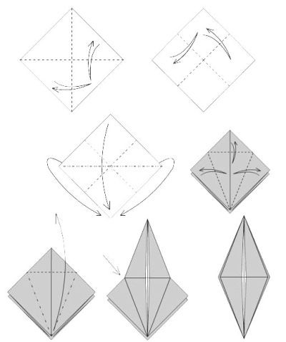

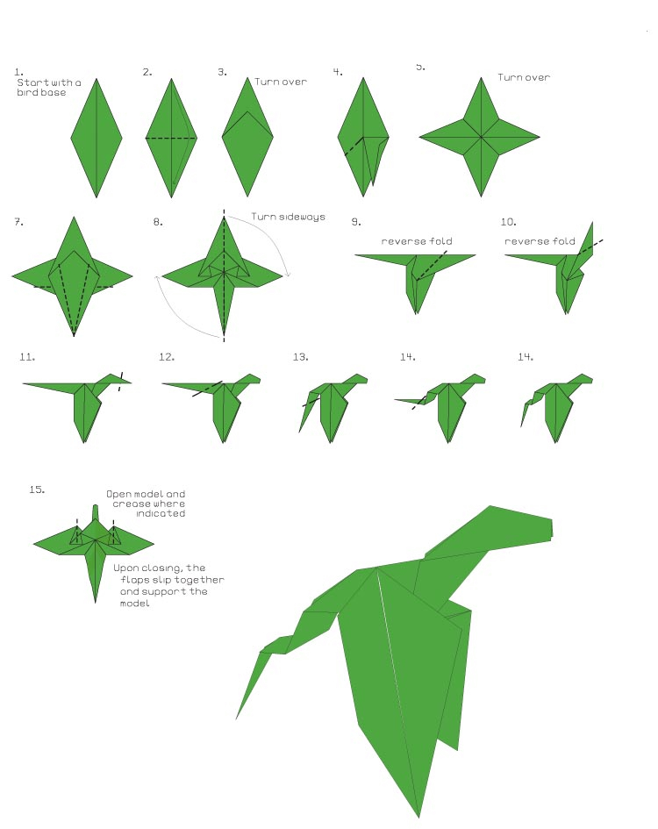

Modalités de l’observation et de son déroulement :

Nous avons fait faire l’origami à plusieurs personnes, certaines seulement avec les images, d’autres avec la vidéo puis nous les avons interrogées en leur demandant de répondre sur une échelle de 1 à 5 tout en leur permettant de passer les questions :
- Quel note donneriez-vous à votre origami ?
- Combien donneriez-vous comme niveau de difficulté pour ce modèle ?
- Êtes vous confiant d’avoir bien suivi les étapes ?
- Avez-vous eu du mal pour la réalisation de certaines taches ?
- Avez-vous eu du mal à comprendre certaines taches ?
- Est-ce que les explications étaient satisfaisantes ?
- Est-ce que le mode d’explication était satisfaisant ?
- Est-ce que le mode d’explication était optimal ?
- Si vous avez suivi les deux modes d’emploi, lequel était le plus pratique ?
- Si vous avez suivi les deux modes d’emploi, lequel était le plus agréable ?

Ces questions attendaient des réponses libres :
- Quels sont les points à améliorer ?
- Quels conseils pouvez vous nous donner pour améliorer notre mode d’emploi ?
- Avez vous une idée ou une information pertinente nous permettant d’améliorer notre mode d’emploi ?

Pendant l’observation nous ne sommes pas intervenus à moins que l’utilisateur ne nous le demande.

Pendant la vidéo, les utilisateurs n’ont pas demandé quoi que ce soit, certains discutaient un peu.
Quand l’utilisateur réalise l’origami avec le support visuel, il a souvent demandé des conseils ou des précisions sur le pliage, sauf si il avait déjà réalisé ce modèle d’origami ou si il faisait des pliages régulièrement.

Des réponses à nos questions il retourne que l’origami était en général identique au modèle sauf pour le museau ou la queue dont les dimensions sont personnalisables.
Le modèle était considéré comme difficile (3 à 5).
Tous les utilisateurs étaient assez confiants d’avoir bien suivi les étapes.
Un ou deux utilisateurs ont vraiment eu du mal pour la réalisation de certaines taches et ont eu besoin de beaucoup d’aide quand ils utilisaient le support visuel.
Les utilisateurs ayant eu du mal pour la réalisation n’avaient pas compris la tâche, mais d’autres n’étaient pas certains d’avoir bien compris sur le moment.
Les explications étaient insuffisantes pour le support visuel, mais satisfaisantes pour la vidéo.
De la même manière le mode d’explication n’était pas satisfaisant pour le support visuel.
Dans presque tous les cas, le support visuel n’était pas considéré comme optimal, et la vidéo était considérée comme optimal dans la plupart des cas.
Si les deux modes d’emploi ont été testés par le même utilisateur, le plus pratique et agréable était la vidéo.

La seule chose à améliorer pour la vidéo est la vitesse de défilement qui est parfois trop rapide, parfois trop lente, l’utilisateur doit donc mettre sur pause par moments. De plus il doit aussi également parfois revenir en arrière, ce problème peut être réglé en utilisant un outil adapté permettant de marqué des séparations entre les étapes et de changer d’étape avec les flèches.
Le support visuel n’était pas assez détaillé, il n’y a pas assez d’étapes, et elles ne sont pas assez explicites. Il manque des informations textuelles ou orales.

Mode d’emplois

Après nos observations, il semblait que le modèle vidéo était plus pertinent, mais les moyens pour améliorer la vidéo étaient hors de notre portée, et il n’y avait aucun intérêt à refaire une vidéo, étant donné que celle-là était déjà très bien. Nous avons donc réalisé un mode d’emploi avec des photos et des instructions textuelles. Nous avons mis 6 images par ligne par ça marcher bien avec notre nombre d’étapes et que une bête liste d’instructions avec photos est assez fatigante pour un modèle de cette complexité, alors que structurer permet d’isoler les opérations.

https://github.com/LAGNY/Origami

Conclusion

Je pense que l’observation nous a permis de bien améliorer notre mode d’emploi.
Cet exercice peut être relié à la situation de conception d’interface, dans le sens que les mêmes principe d’ergonomie et de psychologie cognitive sont utilisés dans les deux cas. De plus l’objectif est toujours de permettre à l’utilisateur de réaliser son activité de façon optimale.
Ce cours sur l’ergonomie et la psychologie cognitive m’a appris plein d’informations et de concepts d’ergonomie et de psychologie cognitive. D’une part c’était très intéressant et ça venait à point nommé pour compléter notre cours de communication, d’autre part, définir des concepts clairs permet une meilleure communication au sein d’une équipe sur ces points là. Et je ne vais pas en rajouter plus car notre cerveau ne retient bien en moyenne que 7 informations d’un document.

